Pour faire la synthèse

- Ouvrir les 2 documents
- Fiche de suivi
- Synthèse des fiches de suivi

- Sur le fichier « Fiche de suivi »

Clic droit sur l’onglet « analyse classe »

- Choisir  « Déplacer ou copier » | - Dans le menu déroulant « dans le classeur » choisir « Synthèse des fiches de suivi »  - Cocher créer une copie en bas | - Choisir avant la feuille « 200 »  Toutes les analyses des classes doivent se trouver entre 00 et 200
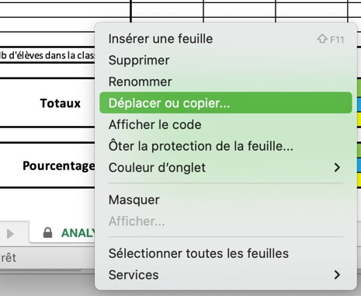 | 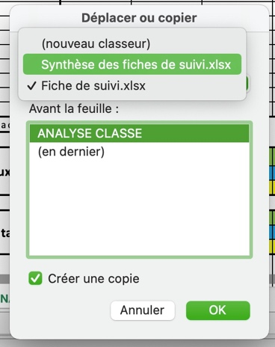 | 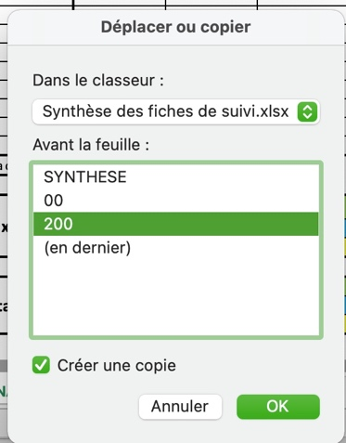

La fiche de synthèse sera remplie automatiquement

